# 第２章　地震対策編 ～社内待機によって社員と会社を守る～

## １．なぜ地震発生後に従業員等の社内待機が必要なのか

### （１）社内待機によって帰宅困難者[1]の発生による新たな災害から従業員等を守る

☝解説

**①帰宅困難者の発生による新たな災害**

大規模地震の発生時には、公共交通機関の途絶や道路の通行不能が生じ、**大阪府域においては、膨大な数の人々が行き場のない帰宅困難者になる**と想定されています。**帰宅困難者は、生命にかかわる新たな災害の原因となる**恐れがあります。

|  |
| --- |
| **帰宅困難者によって生じる災害の例** |
| ・多数の帰宅困難者が徒歩移動を開始した場合、駅周辺をはじめとして路上が大混雑し、令和４年１０月に韓国ソウルの梨泰院で発生したような**重大な集団転倒事故**が発生する。  ・屋外での滞留時や徒歩帰宅時、**沿道建物からの火災や落下物等によって死傷**する。  ・車道に帰宅困難者が溢れることによって、**救助・救急活動や緊急輸送活動を担う救急車や消防車等の通行を妨げてしまう**。 |

**②社内待機の効果**

企業等は、従業員等を守るため、**発災後は従業員等を社内待機させ、むやみに移動させない**こと（社内待機による一斉帰宅抑制）を徹底してください。

|  |
| --- |
| **社内待機のメリット** |
| ・**自社の従業員等が帰宅困難者による新たな災害に巻き込まれないようにする**。  ・**自社の従業員等が帰宅困難者とならないようにする**。 |

**◇ポイント**

* **帰宅困難者は集団転倒、余震被害、救助・救急活動等の妨げなど新たな災害を発生させる原因となります。**
* **企業等は従業員等を社内待機させ、帰宅困難者による新たな災害から守りましょう。また、従業員等が帰宅困難者とならないようにしましょう。**

### （２）社内待機の期間と津波避難の優先

**施設内待機  
（一斉帰宅抑制）**

**至急逃げる**

☝解説

**①社内待機の期間**

**社内待機を実施すべき期間は原則発災後３日間**です。これは、発災後３日間程度が応急対策活動期とされていることから、その間、帰宅困難者が救助・救急活動等の妨げとならないようにするためです。公共交通機関が３日を待たずして再開するような場合には柔軟な対応を取ることも考えられます。その場合、従業員等の帰宅が救助・救急活動の妨げにならないことや、帰宅ルートの道路が安全であること等の確認は必ず行ってください。

**②避難指示等発令時は避難優先**

南海トラフ巨大地震における津波浸水想定区域に立地する事業所等においては、避難指示等が発令されているか否かにより対応が異なります。**避難指示等発令時には、その場に留まるのではなく、津波が襲来すると想定される場所からできるだけ早く逃げることを最優先**に考えてください。（下図参照）

|  |  |  |  |
| --- | --- | --- | --- |
|  | | **避難指示等対象区域** | **避難指示等対象区域外** |
| **避難指示等発令** | なし |  |  |
| **あり** |  |  |

津波浸水想定区域に立地するかどうかは、ハザードマップにより確認することができます。ハザードマップについては、第３章１をご覧ください。

**◇ポイント**

* **社内待機の期間は原則発災後３日間です。**
* **津波の危険があるときは避難を優先してください。**

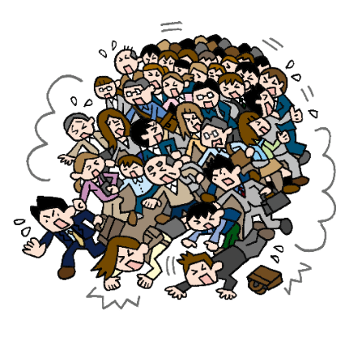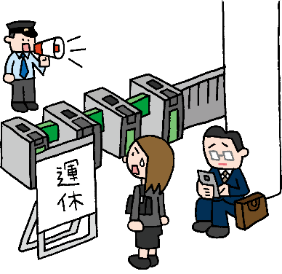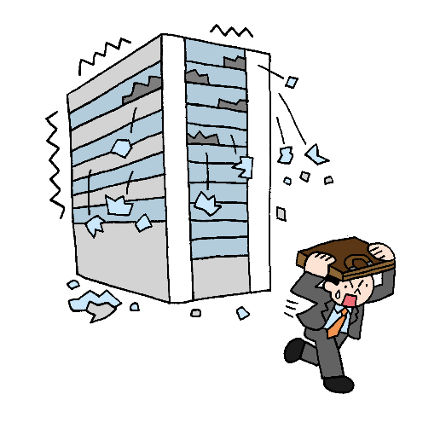

## ２．安全に社内待機するための事前の取組

**◇ポイント**

* **昭和５６年以前の建築物は、耐震診断を実施しましょう。**

### https://ijichihiroyuki.net/bousai/ibi_png/ibi-m-sonae-taishinreform-4c.png（１）建物の耐震性の確認

☝解説

従業員等を社内待機させるためには、**建築物が大規模地震に耐えられることが前提**です。過去の大規模地震では、旧耐震基準（建築基準法改正（昭和５６年）により新耐震基準が導入される以前の耐震基準）で建設された建築物は、新耐震基準の建築物と比較して、被害が大きいという傾向があります。**昭和５６年以前に建てられた建築物は、専門家に依頼して耐震診断**をしましょう。（参考リスト１０番）

新耐震基準と同等レベルまで**耐震化を行うことにより、人的・経済的被害を確実に軽減することができる**といわれています。大阪府では、府内の建築物の耐震化を促進する支援を行っています。（参考リスト１１番）

コラム：大阪府域で想定される大規模地震

大阪府域で想定される大規模地震は主に**南海トラフ巨大地震**と**上町断層帯地震**があります。震度分布を見ればわかるように、どちらも広範囲で震度６弱以上が想定されています。全ての企業等が地震に備える必要があるといえます（参考リスト１２，１３番）。



南海トラフ地震による震度予想

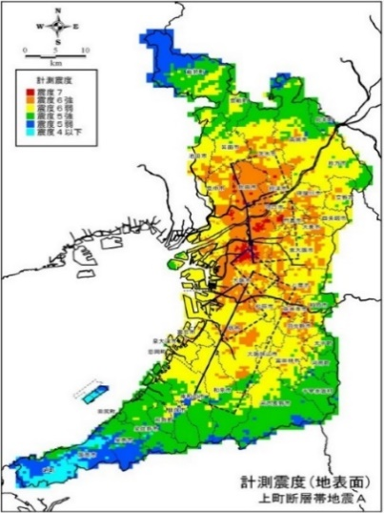

直下型地震（上町断層帯地震）による震度予想

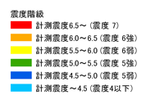

**☆企業アンケート結果①**

府内の**ほとんどの企業等**が**自社の災害リスクとして地震を想定**しています。自社の所在地域ではどの規模の地震が起きる可能性があるのか、いま一度確認しましょう。

### （２）キャビネット等の転倒防止・窓ガラス等の落下防止

**▽次のステップ**

* **災害発生時の建物内の点検個所をあらかじめ定めておく**とともに、「大規模地震発生直後における施設管理者等による建物の緊急点検に係る指針」（参考リスト１４番）を参考に、**建物の緊急点検のためのチェックシート等を作成**しましょう。
* 大規模災害の後に自社施設等において火災や危険物の漏洩、爆発といった**二次災害が発生する可能性がないか、危険性の有無を評価し把握**しましょう（発災時の二次災害への対応例は第２章３（１）を参照）。
* 高層ビルは、高層階で大きな揺れの影響を受ける長周期地震動への対策を講じましょう。（参考リスト１５番）
* 従業員等で設備等の応急復旧に対応する場合には、工具類を備えましょう。

☝解説

**①キャビネット等の固定**

地震の揺れによって、キャビネット等が転倒することがあります。従業員等に当たる直接的な被害や、転倒して障害となり火災からの避難が遅れるなど被害が拡大する恐れもあります。**適切に固定することで被害を防ぐほか、施設内の安全が確保され、社内待機が可能に**なります。

**②窓ガラス飛散防止フィルム貼付・外壁等の改修**

窓ガラスや外壁、屋外広告物、天井は、地震によって破損し脱落することにより、人的・物的被害をもたらす危険性があります。窓に飛散防止フィルムを貼ることや外壁の改修工事、天井の脱落防止対策の実施など、**適切な維持管理が必要**です。

**◇ポイント**

* **キャビネット等の転倒は人的被害や避難の妨げにつながるため適切に固定しましょう。**
* **窓ガラス等は破損し被害をもたらす危険性があるため適切に維持管理しましょう。**

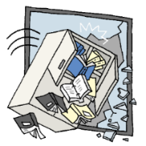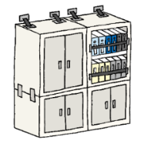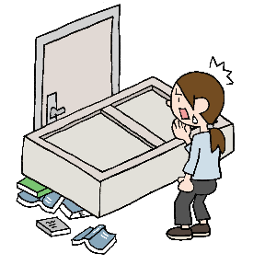

### （３）飲食料品などの生活必需品の備蓄

**☆企業アンケート結果②**

**備蓄をしている企業の比率は増えています**。社内待機により従業員等の命を守るためには、**最低限の備蓄が必須**です。ぜひ取組みましょう。

☝解説

**①必要な備蓄量の目安**

従業員等が３日間の社内待機（第２章１（２）参照）ができるように、**備蓄量の目安は最低３日分**です。備蓄すべき生活必需品の例としては、**水、食料、毛布、簡易トイレ、燃料**（非常用発電機のための燃料）等が挙げられます。備蓄品目ごとの備蓄量の目安と物資の具体例は下表を参考にしてください。ただし、下表の品目に加えて、事業継続等の要素も加味し、企業ごとに必要な備蓄品を検討してください。また、震災等の影響の長期化に備え、３日分以上の備蓄についても検討しておきましょう。

|  |  |  |
| --- | --- | --- |
|  | **具体例** | **１人あたり１日分（及び３日分換算）** |
| **水** | ペットボトル入り飲料水 | ３リットル（計９リットル） |
| **主食** | アルファ化米、クラッカー、乾パン、カップ麺 | ３食（計９食） |
| **毛布** | 毛布やそれに類する保温シート | １枚 |
| **その他** | 簡易トイレ、衛生用品（トイレットペーパー等）  燃料（非常用発電機用）  敷物（ビニールシート等）  携帯ラジオ、懐中電灯、乾電池  救急医療薬品類　等 | 物資ごとに必要量を算定 |

**②備蓄品は保存期限が切れる前に買替える**

備蓄品には保存期間が設定されているため、一度購入したからといって安心せず、**必要なタイミングで買替える**ことが必要です。買替える際は、社内の防災訓練等の機会に従業員等に備蓄品を配布するなどによって、従業員等の防災意識を高めることもできます。

**◇ポイント**

* **従業員等を一定期間安全に社内待機させるために、生活必需品を備蓄しましょう。**

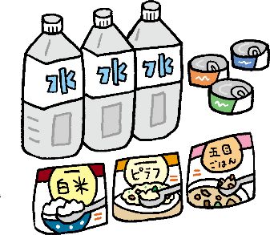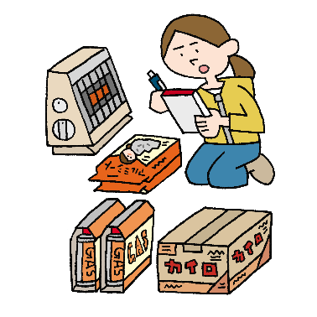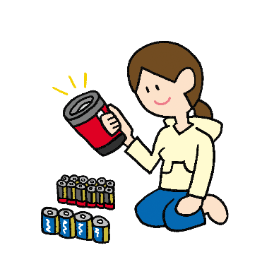

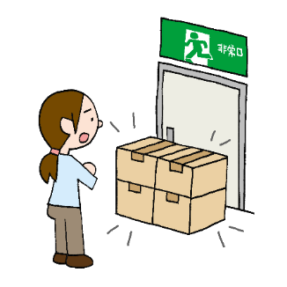

**◎備蓄場所や配布方法について注意すべきこと**

・（**保管場所の分散**）

高層ビルに所在する企業等においては、エレベーターが停止した場合に備え、備蓄品の保管場所を分散させておく。

・（**従業員等への事前配布**）

配布作業の軽減や個人の防災意識向上等の視点から、事前に備蓄品を従業員等へ配布しておくことを検討しておく。

・（**備蓄品保管倉庫の設置**）

施設内において、備蓄品の保管場所を確保することが困難な場合は、近隣の企業等や地域住民と共同により、施設内とは別の場所に備蓄品保管倉庫を設けるといった方法を検討しておく。

・（**津波浸水への対応**）

津波被害が想定される区域に立地する企業等においては、津波浸水が想定されない高さや場所に備蓄する。

・（**避難通路の障害**）

保管されている備蓄品が避難通路を塞ぐ障害物となり、消防法令等の違反状態（スプリンクラー設備の放水ヘッドを塞ぐこと、自動火災報知設備の感知器が設置免除されているパイプシャフト※、機械室等を倉庫として使用すること等）とならないようにする。

※各階を通じ、縦方向に各種配管（給排水管やガス管等）を通すために、床や天井を貫通して設けられる空間のこと。

**▽次のステップ**

* 緊急時に円滑に備蓄品の配布ができるよう、下記「◎備蓄場所や配布方法について注意すべきこと」を参考にして、**備蓄場所や配布方法について注意**しましょう。
* 職場に数日間留まる場合を想定して、**従業員等が自らの必要に応じて常備薬、着替え、運動靴、モバイルバッテリー等を備蓄する**よう周知しましょう。
* 外部の帰宅困難者（来社中の顧客や取引先の従業員など）も社内待機できるように、**余分に備蓄（＋10％程度）**することも検討しましょう。

### （４）発災時の対応の事前計画

☝解説

地震では発災時に迅速な対応が求められるため、**初動対応の内容とタイミング、手順を時系列であらかじめ計画しておく**ことが必要です。平常時に計画できていなければ、災害という非常時には対応できません。遅れや漏れが生じます。

|  |
| --- |
| **事前に計画しておくべき対応内容等の例** |
| ・発災時に取るべき安全確保と二次災害の防止（第２章３（１））  ・自社施設の安全点検（第２章２（２）次のステップ）  ・出退勤ルールの指示（第２章２（５））  ・従業員等の安否確認（第２章２（６））  ・従業員等をどこに社内待機させるのか  ・備蓄品をどのように配布するのか |

**◇ポイント**

* **地震発生時の対応を事前に計画しましょう。**

### （５）発災時の出退勤ルールの作成

**▽次のステップ**

* 発災時に従業員等が自ら判断できるように、**出退勤ルールを従業員等に周知**しましょう。

**◇ポイント**

* **発災時間帯別の出退勤ルールを定めましょう。**（下表を参照）

|  |  |  |
| --- | --- | --- |
| **出退勤基本ルール（時間帯別行動パターン）** | | |
| **A：出勤時間帯に発災** | **B：就業時間帯に発災** | **C：帰宅時間帯に発災** |
| ・原則、従業員等に自宅待機又は自宅に戻るよう指示。（災害対策や事業継続を行う上で必要不可欠な人員は除く。）  ・ただし、通勤途中で事業所に近い場合は、職場などで安全確保を指示。 | ・従業員等に社内待機を指示。  ・外出中の従業員等は周辺の安全な場所で待機を指示。  ・来所者を施設内の待機スペースに誘導。 | ・原則、従業員等に社内待機又は事業所に戻るよう指示。  https://ijichihiroyuki.net/bousai/ibi_png/ibi-s-saigaiji-jishintsukin-4c.png・ただし、帰宅途中で、自宅に近い場合は、自宅などで安全確保を指示。 |

### https://ijichihiroyuki.net/bousai/ibi_png/ibi-m-saigai-joho-4c.png（６）従業員等の安否確認方法の設定

**☆企業アンケート結果③**

全体の**約７２％の企業が従業員の安否確認の連絡体制を構築**できています。**連絡体制を構築していない企業は少数派**です。企業の規模や就業形態等に関わらず、全ての企業が取組みましょう。

**▽次のステップ**

* 従業員等が安心し社内待機できるよう、**家族の安否確認方法を従業員等に周知**しましょう。

☝解説

発災時に出張やテレワーク等により**職場にいない従業員等の安否を把握できるように、事前に連絡手段を設定しておく**ことが望まれます。電話の不通や停電等を想定し、それぞれの通信手段網の特性を踏まえて**複数の手段**を使うようにしてください。

|  |  |
| --- | --- |
| **種別** | **安否確認手段の具体例** |
| 音声ネットワーク | ・災害用伝言ダイヤル（１７１） |
| パケット通信ネットワーク | ・ｗｅｂ１７１ ・災害用伝言板  ・災害用音声お届けサービス ・ＳＮＳ  ・ＩＰ電話 ・専用線の確保　等 |

**◇ポイント**

* **発災時に職場にいない従業員の安否を確認できるようにしましょう。**

コラム：安否確認方法の体験

災害用伝言ダイヤル（１７１）やｗｅｂ１７１、災害用伝言板（携帯各社が提供するもの）は、災害時以外に体験できるように、「体験利用日」が設定されています。災害時にスムーズに使うために、ぜひ体験しましょう。（災害用伝言ダイヤル（１７１）やｗｅｂ１７１については参考リスト１８番。災害用伝言板は各携帯会社のホームページをご覧ください。）

|  |
| --- |
| **体験利用日** |
| ・毎月１日及び１５日  ・正月三が日（１月１日～１月３日）  ・防災週間（８月３０日～９月５日）  ・防災とボランティア週間（１月１５日～１月２１日）  ※体験利用可能時間は提供会社によって異なります。 |

### https://ijichihiroyuki.net/bousai/ibi_png/ibi-l-sonae-bousaiokangaerukazoku-4c.png（７）従業員等への防災研修の実施

**◇ポイント**

* **発災時に取るべき行動を従業員等の一人一人が理解できるように研修しましょう。**

**▽次のステップ**

* 研修内容には、**各家庭での防災の取組が進む内容も**含めましょう。

☝解説

研修内容の具体例としては、身の守り方、避難の方法、家族の安否確認の方法、心肺蘇生をはじめとした救命方法等があります。職場での就業中、出張中、テレワーク中、就業時間外など、**様々な時間帯や状況の場面を想定して実施**しましょう。

**◇ポイント**

* **社内待機できない場合に備えて、避難すべき避難場所と  
  避難経路について事前に調べて定めましょう。**

**※第３章１で紹介するハザードマップで調べられます。**

### https://ijichihiroyuki.net/bousai/ibi_png/ibi-s-hinan-hinanbasyo-4c.png（８）避難場所と避難経路の確認

☝解説

発災時は社内待機が原則ですが、**状況に応じて避難**できるように、あらかじめ避難場所と避難経路を調べて定めましょう。

|  |
| --- |
| **命を守る行動として避難が必要になる状況の例** |
| ・建物に倒壊の恐れがあるとき  ・火災が発生しているとき  ・津波の危険性があるとき（第２章１（２）及び３（２）参照） |

## ３．発災時にとるべき行動

**◇ポイント**

* **安全確保を第一に考えましょう。**
* **二次災害の防止に努めましょう。**

### （１）安全の確保と二次災害の防止

☝解説

**①安全確保**

災害が発生した場合、第２章（４）で事前に計画したとおりに各種対応をしましょう。ただし、災害は時に計画の予測を遥かに超える可能性があるため、その状況を踏まえた臨機応変な対応が求められる場合があります。

|  |
| --- |
| **対応行動例** |
| ・施設利用者（従業員等以外を含む）の安全確保と救護対応をする。  ・発災後の施設の被害状況と施設の安全を確認する。  ・事前に定めた方法により、職場に不在の従業員等の安否を確認する。 |

**②二次災害の防止**

発災後、事前に予測した二次災害が発生する可能性があるか確認し、下記例を参考に、予防に努めつつ、危険な場合は早急に退避しましょう。

|  |
| --- |
| **対応行動例** |
| ・**（火災が発生した場合）**  客や従業員等の安全を第一に考えて避難させる。その後、被害を拡大させないために初期消火に努める。  ・**（周辺との連携）**  事業所によっては、爆発や危険物の漏洩等の可能性に留意して、関係機関や地域や近隣事業所等との情報共有及び連携を図る。  ・**（事業継続のための対応）**  事業継続の観点からは、可能な限り、重要書類や資機材の保護に努める。 |

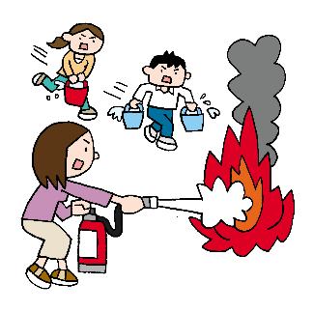

### （２）社内待機の実行と避難の判断

**施設内待機  
（一斉帰宅抑制）**

**至急逃げる**

☝解説

安全点検の結果、**施設内の安全が確認できれば、従業員等を社内待機**させてください。ただし、第２章１（２）で説明したように、南海トラフ巨大地震における津波浸水想定区域に立地する事業所等においては、避難指示等が発令されているか否かにより対応が異なります。**避難指示等発令時には、社内に留まるのではなく、津波が襲来すると想定される場所から早期に逃げる**ことを最優先に考えてください。（下図参照（再掲））

津波浸水想定区域に立地するかどうかは、ハザードマップにより確認することができます。ハザードマップについては、第３章１をご覧ください。

|  |  |  |  |
| --- | --- | --- | --- |
|  | | **避難指示等対象区域** | **避難指示等対象区域外** |
| **避難指示等発令** | なし |  |  |
| **あり** |  |  |

**◇ポイント（再掲）**

* **社内待機を実行しましょう。**

**※津波の危険がない場合に限ります。**

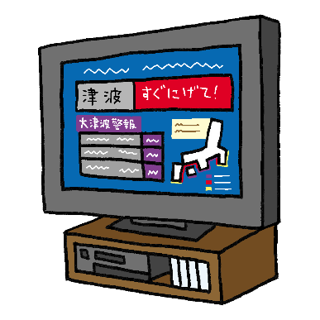

1. 帰宅困難者とは、大規模地震等発生時に外出している者から近距離徒歩帰宅者（近距離を徒歩で帰宅する人）を除いた者をいい、帰宅断念者（自宅が遠距離にあること等により帰宅できない人）と遠距離徒歩帰宅者（遠距離を徒歩で帰宅する人）が含まれます。大阪府による南海トラフ巨大地震の被害想定（平成２５年）では、地震発生当日に府域全体で約１４６万人の帰宅困難者が発生すると想定されています。なお、この値は、社内待機等の効果を考慮に入れていないものです（参考リスト９番）。